АДМИНИСТРАЦИЯ КАМЫШЛОВСКОГО ГОРОДСКОГО ОКРУГА
П О С Т А Н О В Л Е Н И Е

от 28.04.2021 N 309

О проведении легкоатлетической эстафеты на приз газеты «Камышловские известия» 15 мая 2021 года

В целях развития массового спорта и пропаганды физической культуры в Камышловском городском округе, администрация Камышловского городского округа
ПОСТАНОВЛЯЕТ:
1. Комитету по образованию, культуре, спорту и делам молодежи администрации Камышловского городского округа провести на территории Камышловского городского округа легкоатлетическую эстафету на приз газеты «Камышловские известия» (далее – Эстафета) 15 мая 2021 года.
2. Утвердить:
Положение о проведении эстафеты на приз газеты «Камышловские известия» (Приложение N1).
3. Рекомендовать:
1) Межмуниципальному отделу Министерства внутренних дел Российской Федерации «Камышловский» (Кириллову А.А.):
обеспечить охрану общественного порядка с 11.00 часов до 16.00 часов 15 мая 2021 года в местах проведения эстафеты;
перекрыть движение частного автотранспорта 15 мая 2021 года:
- по улице Карла Маркса с 11:00 часов до 16:00 часов от пересечения с улицей Урицкого до пересечения с улицей Ленина;
- по улице Ленина от пересечения с улицей Комсомольская до пересечения с улицей Энгельса с 11:00 часов до 16:00 часов;
- по улице Маяковского от пересечения с улицей Карла Маркса до пересечения с улицей Свердлова с 11:00 часов до 16:00 часов;
- по улице Карла Маркса с 11:00 часов до 15:00 часов от пересечения с улицей Розы Люксембург до пересечения с улицей Урицкого;
- по улице Свердлова от пересечения с улицей Маяковского до пересечения с улицей Розы Люксембург с 11:00 часов до 15:00 часов;
- по улице Розы Люксембург от пересечения с улицей Свердлова до пересечения с улицей Карла Маркса с 11:00 часов до 15:00 часов;
- по улице Урицкого от пересечения с улицей Свердлова до пересечения с улицей Карла Маркса с 11:00 часов до 15:00 часов.
3) Государственному автономному учреждению здравоохранения Свердловской области «Камышловская центральная районная больница» (Закачуриной И.В.) обеспечить:
дежурство бригад скорой медицинской помощи, врачебно-сестринских бригад в местах проведения эстафеты на приз газеты «Камышловские известия»;
первоочередное обслуживание бригадами скорой медицинской помощи вызовов, поступающих с мест проведения мероприятия.
7. Муниципальному казенному учреждению «Центр обеспечения деятельности администрации Камышловского городского округа» (Фадеев Д.Ю.) организовать установку сцены на городской площади до 7.00 часов 15 мая 2021 года и убрать после окончания Эстафеты.
8. Муниципальному казенному учреждению «Центр городского обслуживания» (Трубин Д.В.):
1) обеспечить уборку городской площади и улиц К. Маркса (четная и нечетная стороны) до 7.00 часов 15 мая 2021 года;
2) провести разметку площади и улиц города для проведения эстафеты согласно утвержденной схемы до 13 мая 2021 года.
9. Муниципальному казенному учреждению «Центр обеспечения деятельности городской системы образования» (Сажаева Н.Н.) назначить ответственным за проведение организационных мероприятий по выполнению требований электробезопасности используемых электроприборов на время проведения Эстафеты 15 мая 2021 года Ахмадуллина Марса Мансуровича, главного специалиста отдела технического обеспечения Муниципального казенного учреждения «Центр обеспечения деятельности городской системы образования».
10. Организационному отделу администрации Камышловского городского округа (Сенцовой Е.В.) опубликовать Приложение №1 в газете "Камышловские известия" и разместить на официальном сайте Камышловского городского округа.
11. Установить, что проведение мероприятий осуществляется с учетом действующих ограничительных мер, установленных Указом Губернатора Свердловской области от 18 марта 2020 года N 100-УГ «О введении на территории Свердловской области режима повышенной готовности и принятии дополнительных мер по защите населения от новой коронавирусной инфекции (2019-nCoV)», постановлением администрации Камышловского городского округа от 16.03.2020 года № 173 «О проведении мероприятий, направленных на предупреждение и ограничение распространения на территории Камышловского городского округа новой коронавирусной инфекции» (с изменениями и дополнениями).
12. Контроль за выполнением настоящего постановления возложить на заместителя главы администрации Камышловского городского округа Соболеву А.А.

Глава
Камышловского городского округа А.В. Половников

Приложение N1
УТВЕРЖДЕНО
постановлением администрации Камышловского городского округа
от 28.04.2021 N 309

ПОЛОЖЕНИЕ
о проведении эстафеты на приз газеты «Камышловские известия»

1. Цель и задачи.
- Пропаганда физической культуры и спорта, здорового образа жизни.
- Выявление сильнейших команд.

2. Время и место проведения.
Эстафета проводится 15 мая 2021 года по улицам города Камышлова (маршрут указан в приложении № 2).
Регистрация заявленных команд с 09.00 до 11.00 часов на городской площади. Парад открытия эстафеты в 12.00 часов.
Начало соревнований в 12.30 часов.

3. Руководство подготовкой и проведением эстафеты.
Общее руководство подготовкой и проведением соревнований осуществляет организационный комитет непосредственное проведение возлагается на судейскую коллегию:
главный судья соревнований – Черкасских А.Г.,
главный секретарь – Маркова А.Ю.

4. Участники соревнований.
4.1. К участию в эстафете допускаются спортсмены, обучающиеся, работающие, проживающие на территории г.Камышлова и Камышловского района, а также выпускники образовательных организаций г.Камышлова и Камышловского района. Исключение 8 группа.
4.2. Категории и возрастные группы участников.
Семейные команды.
1 группа. Семейные команды – 3 человека: папа (дедушка, брат, дядя 25 лет и старше), мама (бабушка, сестра, тетя 18 лет и старше), ребенок до 7 лет включительно.
2 группа. Семейные команды – 3 человека: папа (дедушка, брат, дядя 25 лет и старше), мама (бабушка, сестра, тетя, 18 лет и старше), ребенок 8-10 лет включительно.
Команды образовательных организаций основного образования и среднего профессионального образования.
3 группа. Команда одной образовательной организации - 5 мальчиков + 4 девочки 2009 г.р. и младше.
4 группа. Команда одной образовательной организации - 5 юношей + 4 девушки 2008 – 2007 г.р.
5 группа. Команда одной образовательной организации - 5 юношей + 4 девушки 2006 – 2005 г.р.
6 группа. Команда одной образовательной организации - 5 юношей + 4 девушки – 2004 – 2002 г.р.
Команды трудовых коллективов.
7 группа. Команды трудовых коллективов предприятий, организаций, учреждений, профессиональных союзов – 5 мужчин + 4 женщины не моложе 2002 года рождения!
Сборные команды.
8 группа. Сборные команды - 5 юношей + 4 девушки не моложе 2005 года рождения!
Пробег одним участником двух этапов и (или) в двух группах не допускается, исключение 1 группа (семейная команда). При соблюдении вышеперечисленных условий, количество команд, участвующих в эстафете не ограничено.

5. Награждение.
Команды, занявшие 1, 2, 3 места в каждой группе награждаются грамотами, медалями и кубками. Участники команд, занявшие 1 место, награждаются подпиской на газету «Камышловские известия». Победители 1 этапа награждаются специальным призом.

6. Порядок и сроки подачи заявок.
Команды предоставляют заявки заверяются врачом (от учреждений, организаций) или личные справка о допуске к соревнованиям из лечебного учреждения для лиц до 18 лет (обязательно!!!), лица старше 18 лет заполняют расписку об ответственности за свое здоровье.
Подача предварительных заявок по установленной форме: семейные команды - приложение №1, команды образовательных организаций – приложение №1-а, команды трудовых коллективов – приложение №1-б, сборные команды – приложение №1-в на участие в эстафете подаются на электронную почту: kamsportshkola@mail.ru или в отдел ГТО «ДЮСШ», ул. Маяковского, д.1 до 13 мая 2021 года. Получение номеров осуществляется лично представителем команды в ДЮСШ (г.Камышлов, ул.Маяковского, 1, отдел ГТО «ДЮСШ») 13-14 мая с 08.00 до 17.00 часов, обед с 12.00 до 13.00 часов. Внимание! Заявки в группах 3-7 в день старта не принимаются, возможны только изменения в ранее поданные. Достоверность информации, представленной в заявке подтверждается при необходимости соответствующими документами. Заявку на участие в 8 группе можно подать в день соревнований.
Справки по телефону: (834375) 2-50-70.
Списки участников и запасных эстафеты, сформированные на основании заявок, буду опубликованы 14 мая 2021 года на официальном сайте ДЮСШ http://kamsport.uralschool.ru.
7. Дополнительные условия.
Запасные участники не указанные в коллективной заявке и не имеющие медицинский допуск к соревнованиям не допускаются.
В случае выявления нарушений требований настоящего Положения, Правил соревнований по лёгкой атлетике результат команды аннулируется.
Подача протестов производится в письменном виде, подаётся Главному судье в течение 15 минут после объявления предварительных результатов забегов эстафеты.
Настоящее Положение является вызовом на соревнование!

Приложение № 1 к Положению
о проведении традиционной легкоатлетической эстафеты на приз газеты «Камышловские известия»

Заявка на участие в традиционной легкоатлетической эстафете на приз газеты «Камышловские известия» 15 мая 2021г.
от семьи _________________________________________

№ этапа | Фамилия, имя участника | Дата рождения | Адрес проживания
1
2
3

За жизнь и здоровье своего ребенка отвечаю лично ________________/________________
расшифровка Подпись

Приложение № 1а к Положению
о проведении традиционной легкоатлетической эстафеты на приз газеты «Камышловские известия»

Заявка на участие в традиционной легкоатлетической эстафете на приз газеты «Камышловские известия» 15 мая 2021 г.
от _________________________________________
(наименование образовательной организации)

№ этапа | Фамилия, имя участника | Дата рождения | Допуск врача
Возрастная группа_____________________________

Всего допущено _________________ человек
Врач _____________________________________(____________)
Представитель команды_____________________ (____________)
Руководитель образовательного учреждения___________________ (___________)М.П.

Приложение № 1б к Положению
о проведении традиционной легкоатлетической эстафеты на приз газеты «Камышловские известия»

Заявка на участие в традиционной легкоатлетической эстафете на приз газеты «Камышловские известия» 15 мая 2021г.
от ______________________________________________
(название организации)

№ этапа | Фамилия, имя участника | Дата рождения | Место работы (для профессиональных союзов) | Должность | За свою жизнь и здоровье отвечаю лично
Представитель команды ___________________ /______________
Руководитель организации_________________/_______________
М.П.

Приложение № 1в к Положению
о проведении традиционной легкоатлетической эстафеты на приз газеты «Камышловские известия»

Заявка на участие в традиционной легкоатлетической эстафете на приз газеты «Камышловские известия» 15 мая 2021 г.
от команды ______________________________________________
(название команды)

№ этапа | Фамилия, имя участника | Дата рождения | Место работы, учебы | ОУ (для выпускников) | Место проживания | За свою жизнь и здоровье отвечаю лично
Представитель команды ___________________ /______________

Примечание: в названии и в экипировке сборных команды не допускается использование фирменных полных и сокращенных наименований предприятий, организаций, учреждений, находящихся на территории г.Камышлова и Камышловского района.

Приложение № 2 к Положению
о проведении традиционной легкоатлетической эстафеты на приз газеты «Камышловские известия»

Маршрут эстафеты.
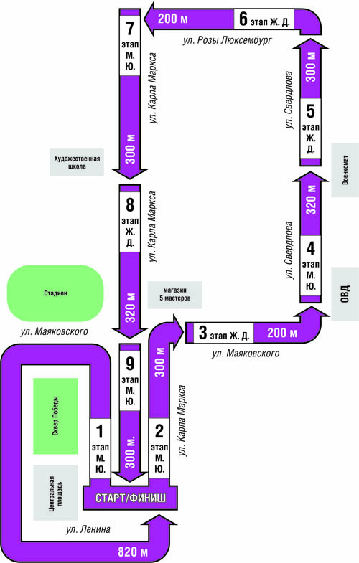
Магазин Пятый сезон

Маршрут эстафеты для семейных команд.

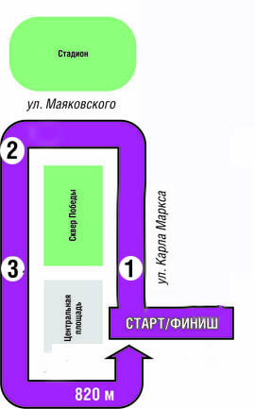

1 этап – «папа» - 420 метров
2 этап – «ребёнок» - 200 метров
3 этап – «мама» - 200 метров

